## 004_A_声音采集模块

**功能作用： 模块图片：**

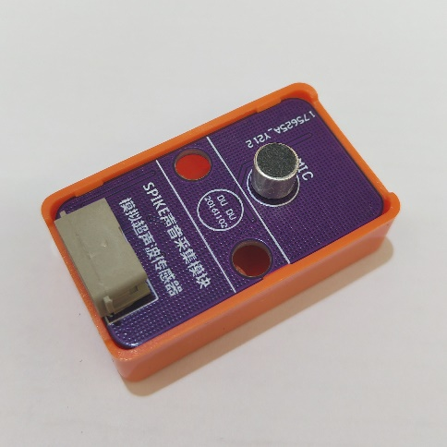

1：采集周边声音大小的模拟值（0-200）

2：即插即用，模拟超声波传感器显示数值

3：支持乐高官方编程软件（教育版与家庭版）

**软件编程：**

图形化编程请使用超声波传感器的编程模块，如下：

**超声波距离（厘米）--->声音模拟量（0-200）**

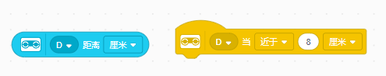

**超声波距离（英寸）--->声音模拟量（0-200）**

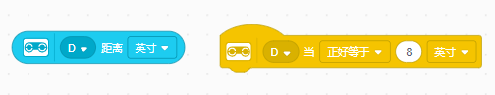

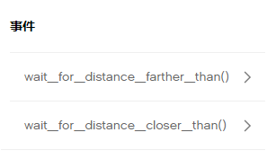Python编程请调用超声波传感器的函数。如下：

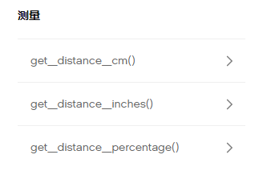

**场景案例一：声控灯**

**功能描述：**

当声音大小超过某一个特定值值（阈值）时，灯光亮5s后自动关闭。

**编程参考：**

